**Inteligência artificial – Contexto**

A inteligência artificial surge em 1956, logo após a segunda guerra mundial com o objetivo de desenvolver novas criações e máquinas inteligentes, e a principal ideia dela é a execução de serviços práticos e tarefas rotineiras, de forma otimizada e que aprendesse e pensasse como um ser humano.

Atualmente a inteligência artificial está muito presente nos nossos dias, para quem usa, pessoas virtuais tais como Alexa, Siri, Cortana são ótimos exemplos, pois estão em constante aprendizagem, estão numa Machine Learning, que de forma prática, podemos demonstrar uma aqui:

Existe esse site muito legal que é o Teachable Machine, nele a gente pode treinar uma máquina pra ela desenvolver uma inteligência artificial, e de forma surpreendente, ele funciona muito bem, aqui a gente consegue carregar tanto imagens, áudios e até movimentos para serem ensinados e testados

Só pra finalizar aqui a definição de inteligência artificial, aqui a gente treinou uma máquina para fazer a diferença entre Husky Siberianos e Lobos, que são muito parecidos, e depois de treinar a máquina, depois de fazer o processo de Machine Learning, a inteligência artificial está pronta e pode ser testada, então agora carregando qualquer imagem que seja referente à um dos dois, ele traz uma porcentagem do que essa IA pensa que seja, se ela pensa se é um Husky ou um Lobo.

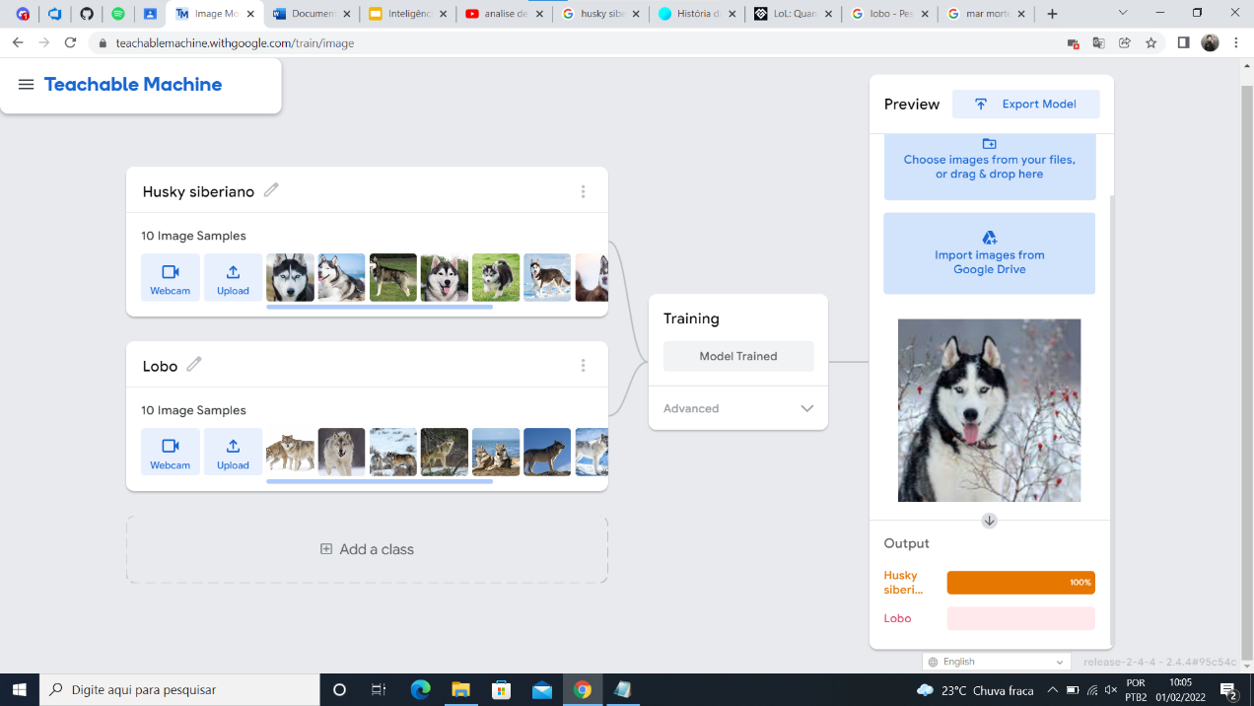

*https://x2inteligencia.digital/2020/02/20/historia-da-inteligencia-artificial/#:~:text=Dando%20origem%20em%201956%2C%20a,miss%C3%A3o%20de%20desenvolver%20m%C3%A1quinas%20inteligentes.*

**Análise de sentimento – Pra que serve?**

A análise de sentimentos é uma técnica que consiste em extrair informações de textos em linguagem natural. O objetivo dessa técnica é obter, de forma automática, a polaridade de um texto ou sentença. Por exemplo, dada uma sentença, um computador classifica-a como positiva ou negativa. Ou ainda, dado um texto, o computador classificar como positivo ou negativo o conteúdo

A análise de sentimentos é realizada por meio de processamento de linguagem natural, análise de texto, linguística computacional e biometria e tem a finalidade de criar conhecimento a partir destes dados

Com uma pequena exemplificação, imagine que sua empresa acabou de lançar um produto ou um conteúdo novo na web. Sabe-se que as redes sociais são de grande ajuda para obter *feedbacks* sobre os lançamentos da web, mas ler comentário por comentário, *tweet* por *tweet*, parece inviável não é mesmo?

É nesta situação que a análise de sentimentos pode ser uma arma poderosa, para qualquer pessoa/empresa que lida com a informação de maneira estratégica e a transforma em valor. Desde *web influencers* até grandes companhias, a análise de sentimentos pode salvar o dia, o mês, a marca

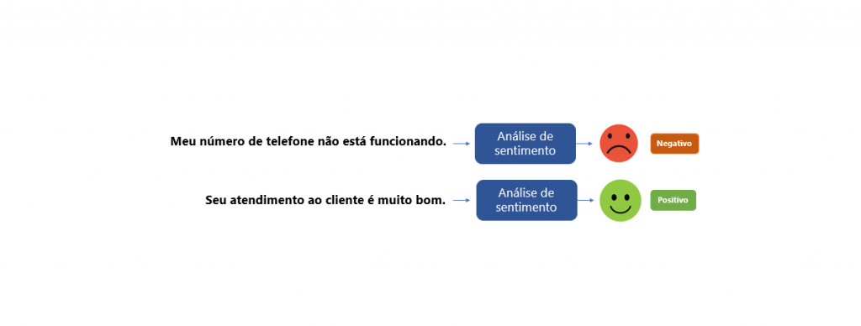

https://imasters.com.br/desenvolvimento/analise-de-sentimentos-aprenda-de-uma-vez-por-todas-como-funciona-utilizando-dados-do-twitter

**Serviço cognitivo - Definição**

Cognição é o ato ou processo de aquisição de conhecimento que se dá através da percepção, atenção, associação, memória, raciocínio, juízo, imaginação, pensamento e linguagem.

Serviços Cognitivos são processos computacionais baseados em algoritmos complexos de Inteligência Artificial e Machine Learning (aprendizagem de máquina), capazes de entender, deduzir, concluir ou dar sentido a uma série de informações.

<https://www.redbelt.com.br/blog/2017/07/03/servicos-cognitivos/#:~:text=Servi%C3%A7os%20Cognitivos%20s%C3%A3o%20processos%20computacionais,a%20uma%20s%C3%A9rie%20de%20informa%C3%A7%C3%B5es.>

**Análise de sentimento de texto – POC**

* Aplicações de voz do cliente (VOC);
* Análise de respostas ou comentários (aspectos-chave do produto que os clientes gostam ou não gostam, intenções implícitas dos usuários);

<https://www.datageeks.com.br/analise-de-sentimentos/>

<https://www.programmers.com.br/blog/analise-de-sentimentos-uma-aplicacao-da-inteligencia-artificial-que-avalia-o-comportamento-do-seu-publico/>

<https://www.kaggle.com/leandrodoze/sentiment-analysis-in-portuguese>

<https://www.infoq.com/br/articles/sentiment-analysis-whats-with-the-tone/>

<https://www.google.com/search?q=an%C3%A1lise+de+sentimentos+de+textos+poc&rlz=1C1GCEU_pt-BRBR989BR989&sxsrf=APq-WBsWlx5O16WraE34C2ALR-xfFo8yPQ%3A1643716091679&ei=-x35YdPzKMvQ1sQP_8C8oAo&ved=0ahUKEwiT3YXOt971AhVLqJUCHX8gD6QQ4dUDCA4&uact=5&oq=an%C3%A1lise+de+sentimentos+de+textos+poc&gs_lcp=Cgdnd3Mtd2l6EAMyBQghEKABMgUIIRCgATIFCCEQoAE6BwgAEEcQsAM6BggAEBYQHjoICCEQFhAdEB5KBAhBGABKBAhGGABQth5Ypy1gsy9oAXACeACAAaIBiAGzBJIBAzAuNJgBAKABAcgBCMABAQ&sclient=gws-wiz>

**Roteiro da apresentação**

Legenda: Yuri, Matheus A., Miriã, Matheus O.

1 – Bom, primeiramente bom dia, hoje eu, o Matheus Araujo, o Matheus Oliveira e a Miriã iremos apresentar o nosso trabalho referente à Análise de sentimento de texto, meu nome é Yuri e espero que vocês curtam a nossa apresentação.

2 – Começando, o que é inteligência artificial? Eu acredito que essa pergunta tem sido feita por vários de nós nos últimos dias e consegui achar um exemplo prático de demonstração, mas antes, é necessário explicar aqui que a inteligência artificial surge em 1956 logo em seguida da segunda guerra mundial e tem como objetivo desenvolver criações e máquinas inteligentes e execução de serviços práticos e tarefas rotineiras de uma maneira otimizada, de forma que aprendesse a pensar como um ser humano.

3 – E não podemos esquecer do serviço cognitivo que está diretamente ligada à uma inteligência artificial, explicando, podemos dizer que esse serviço é uma analogia à um processo de treinamento, em que, o serviço cognitivo é o meio termo entre a resposta e as informações, ele é o processo computacional que busca entender, concluir, deduzir uma ou mais informações.

4 – E aqui a gente consegue demonstrar esses dois processos de forma simultânea, existe essa plataforma muito dinâmica pra entender esse processo que é o Teachable Machine, em que, eu posso criar uma inteligência artificial que difere Huskys siberianos de lobos que por sinal são bem parecidos, apertando aqui é o treinamento da inteligência, e aqui a gente consegue carregar uma imagem de um lobo ou um Husky, e o serviço cognitivo determina, consegue diferenciar qual dos dois que é, mostrando em porcentagem.

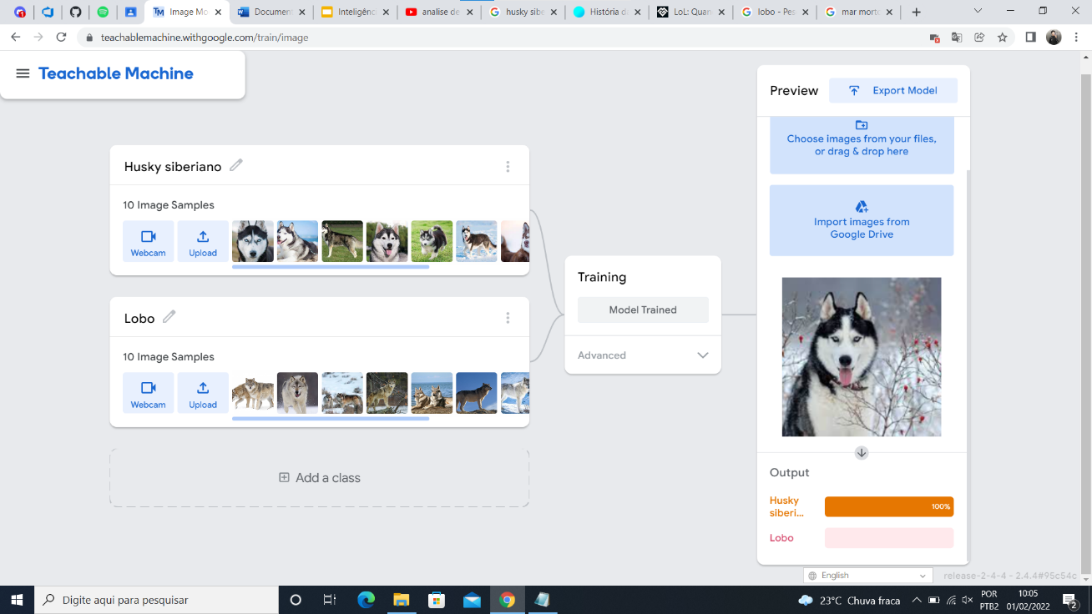

(acho que até aqui deve ter dado uns 4 minutos, é pra ser rápido mesmo essa parte)

5 – Agora sobre o nosso tema, a análise e desenvolvimento de texto é uma inteligência artificial que tem como função, definir a ideia de uma sentença, e existe a possibilidade dessa frase ser positiva ou negativa, a ideia dessa IA é basicamente para feedbacks.

6- Vale destacar tbm que a análise de sentimento de texto é feita em cima de uma linguagem natural, que é basicamente o jeito que a gente fala, porém escrito

7 – Imagine a seguinte situação, você é um influencer e lança uma marca de roupa e precisa de avaliações, para isso, você pode utilizar a análise de sentimento de texto, implementando a API, você consegue extrair o feedback do Twitter por exemplo, e assim tem uma visão geral da ideia do público.

8 - E por isso a análise é importante, cada vez mais as empresas buscam saber como está indo seu desempenho, buscam ouvir os seus clientes

9 – Agora, só para complementar a definição de análise de sentimentos, irei dar uma pequena demonstração de como ele funciona na prática.

Para começar, nós escolhemos utilizar a plataforma que o google disponibiliza, chamada google colab. Ela é uma plataforma bem simples, de fácil entendimento e o melhor é que você pode usa-la de forma grátis, pois é disponibilizada online.

Agora indo para o código, a gente importou uma API que é disponibilizada pela Amazon, chamada IMDb... A IMDb é uma database que está ligada diretamente à análises de filmes, jogos e até músicas. E executando a IA a partir dela, nesse caso, é possível ter uma visão geral dos reviews, sendo análises positivas e análises negativas.

Partindo para realização do código, vamos separá-lo em etapas essênciais, pois o código é muito grande para uma curta explicação.

A primeira etapa é a importação de bibliotecas que você terá que utilizar para desenvolver, tais como: RE, os pacotes do nltk, stopwords, wordtokenize, sendo eles todos pacotes de manipulação de texto. e logo após a importação, será implementada toda a base de dados que será analisada durante o seu desenvolvimento.

A segunda etapa está presente essenciais nos códigos 9 e 10, onde com eles deixaremos o texto mais limpo para começar a ser analisado pelo sistema, retirando pontos, virgulas, traços e deixando o texto em Lower case

A terceira etapa, é a importação da biblioteca nltk, que fará uso dos stopwords, que são aquelas palavras que naquele contexto são consideradas irrelevantes, desnecessárias para a análise

Após esse processo de stopwords, será criado a MODEL, é o local onde será armazenado todas essas informações de gramatica, e juntamente o BOW, que seria meio que um saco de palavras, é apenas um processamento onde irá juntar todas as palavras

e por fim esse é nosso resultado, temos um texto com apenas palavras chaves, que sendo lidas determinara claramente se temos um feedback negativo ou um positivo.